附件1

广西医科大学公房使用审批流程

1. **申请流程**

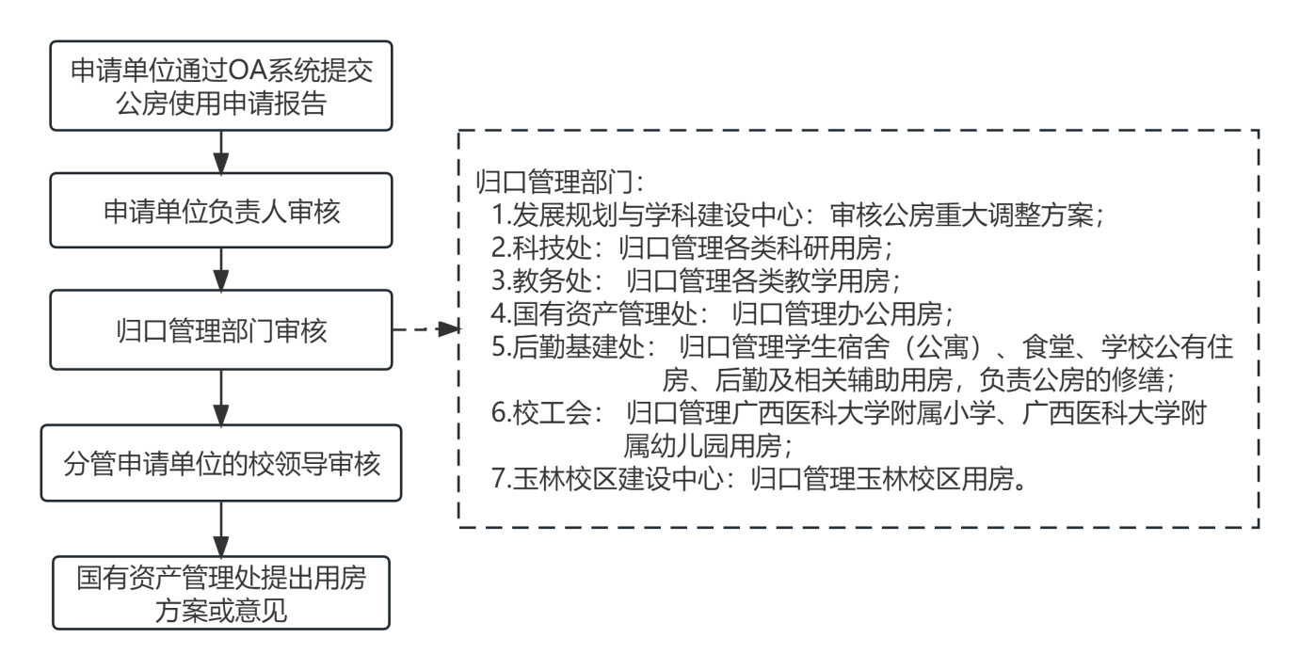

1. **审批流程**

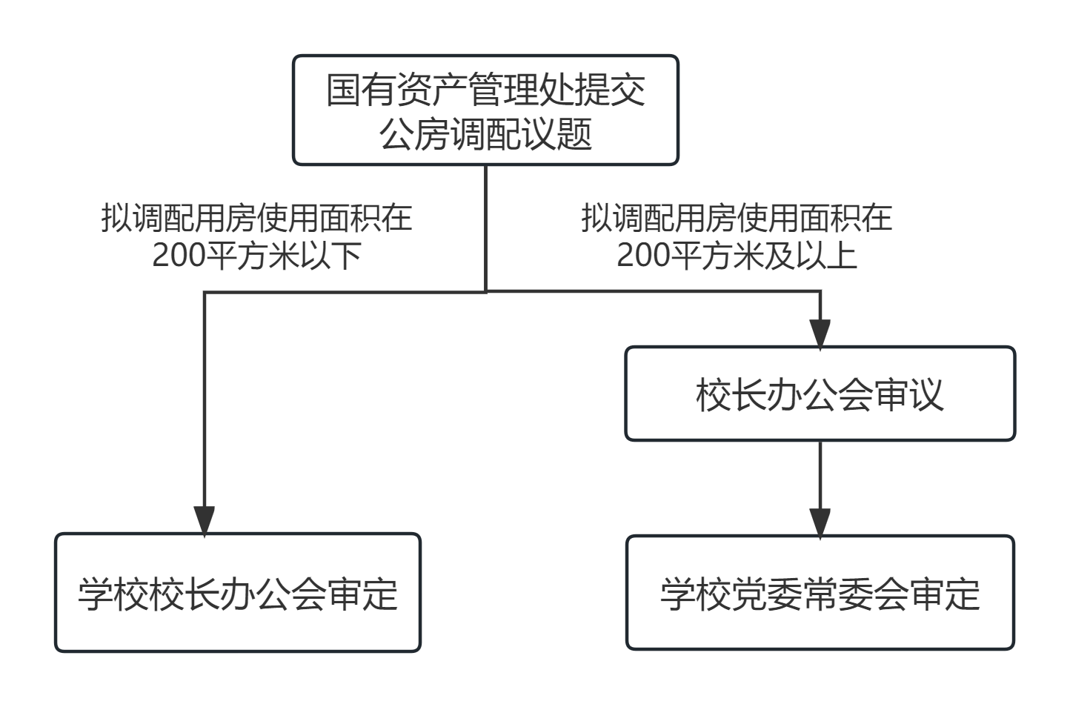

附件2

广西医科大学公房借用审批流程

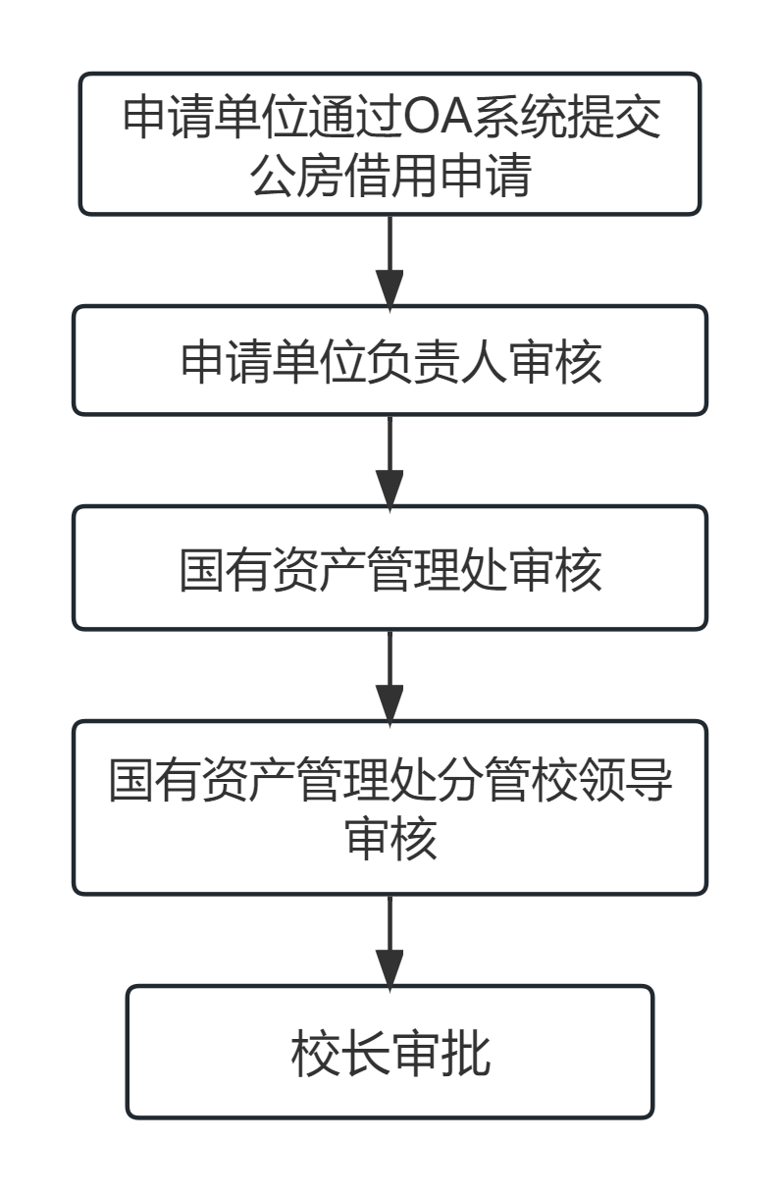

说明：借用时间超过半年的，参照本办法第十八、十九条执行。

附件3

校级主管领导审批

广西医科大学公房移交流程

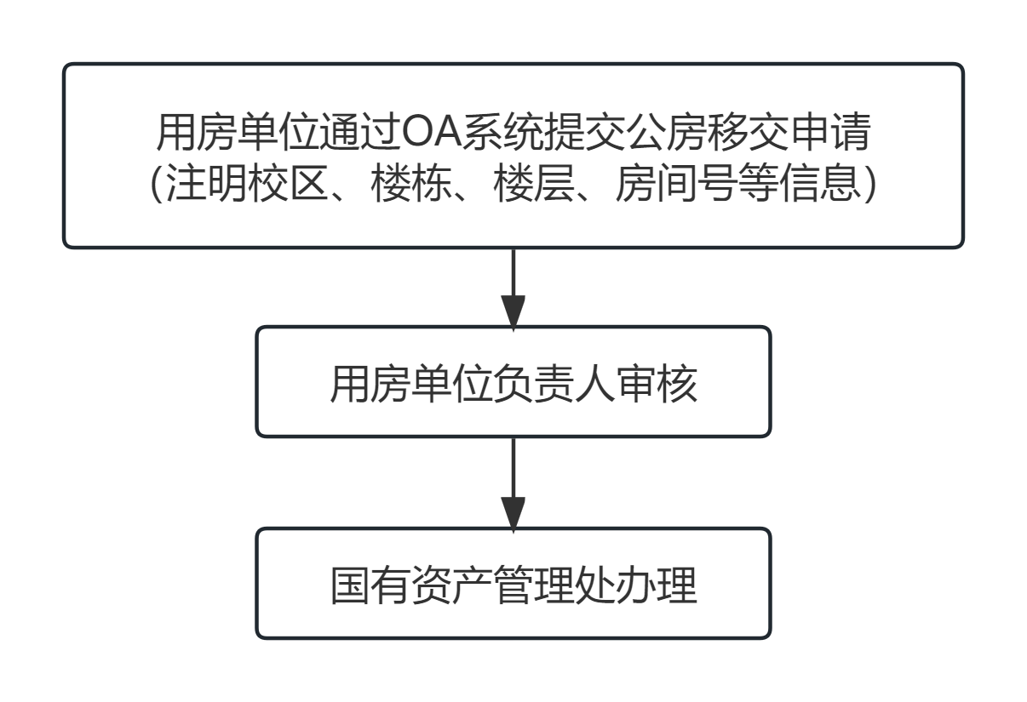

说明：适用于各单位不再使用的公房移交。

附件4

广西医科大学公房装修方案（含用途变更）审批流程

1. **申请流程**

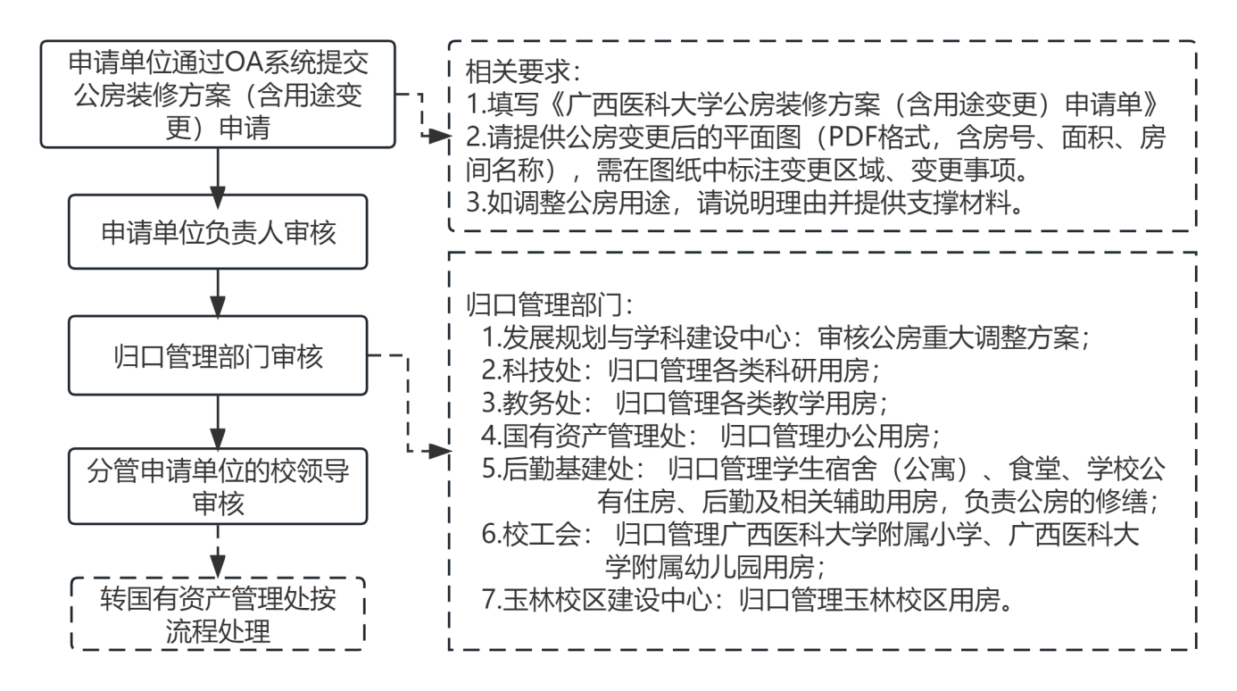

1. **审批流程**

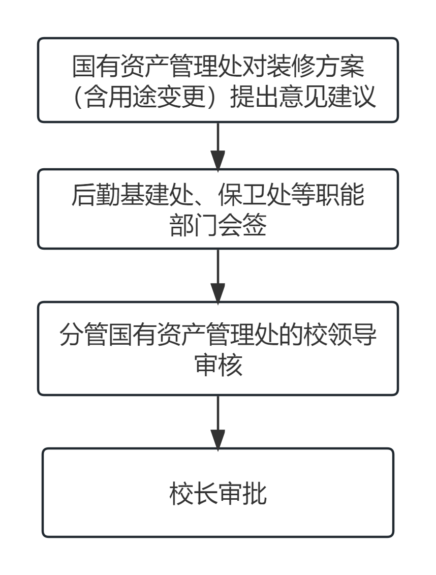

附件5

|  |  |  |  |
| --- | --- | --- | --- |
| 广西医科大学公房装修方案（含用途变更）申请单 | | | |
| **申请单位** |  | **申请时间** |  |
| **装修/变更事由** |  | | |
| **公房坐落** | **（校区-楼栋-楼层-房间号）** | | |
| **是否改变公房结构** | **变更内容** | **具体情况** | |
|  |  | |
|  |  | |
| **是否改变公房用途** | **变更内容** | **变更前** | **变更后** |
|  |  |  |
|  |  |  |
| **楼层承重、消防等安全考虑**  **情况** |  | | |
| **相关附件** | **相关要求：**  **1.请提供公房变更后的平面图（PDF格式，含房号、面积、房间名称），需在图纸中标注变更区域、变更事项。**  **2.如调整公房用途，请说明理由并提供支撑材料；**  **3.其他** | | |
| **备注** |  | | |
| **说明：** | | | |
| 1.各单位应结合用房所在建筑楼栋承重、消防安全等情况合理使用公房。 | | | |
| 2.公房变更（装修方案、用途变更）申请流程为：申请单位经办人——申请单位负责人——归口管理部门——分管申请单位的校领导意见。（转国有资产管理处公房管理科办理） | | | |

附件6

广西医科大学公房移交单（□分配/□收回）

|  |  |  |  |  |  |
| --- | --- | --- | --- | --- | --- |
| **序号** | **建筑物名称** | **楼层** | **房间号** | **钥匙**  **数量** | **备注说明** |
|  |  |  |  |  |  |
|  |  |  |  |  |  |
|  |  |  |  |  |  |
| 移交单位：  移交人： | | | | 接收单位：  接收人： | |
| 交接日期： | | | | 交接地点： | |
| **注意事项：**   1. 移交单位在移交前务必将原房内的所有物品搬离，并做好室内清洁工作，无特殊原因房内不得留置资产。若确有不便移动搬迁的资产（如空调、壁扇、洗手台等），双方应在钥匙交接时逐件清点确认。 2. 用房交接完成后，由接收单位负责所有移交公房的日常使用与维护管理工作，未经审批不得擅自变更用途、调换和外借，不得私自对公房进行结构改造，随意变动房间编号。 3. 为保证公房信息的准确性，各单位使用公房的房间编号如发生变更，需在一周内向国有资产管理处报备及时更新。 4. 表格一式两份，房屋移交单位一份，房屋接收单位一份。 | | | | | |

|  |  |  |  |  |  |  |  |  |  |
| --- | --- | --- | --- | --- | --- | --- | --- | --- | --- |
| 广西医科大学公房移交单（新建成建筑移交）  附件7 | | | | | | | | | |
| **序号** | **建筑物名称** | | **楼层** | **房间号** | **使用面积** | **建筑面积** | **钥匙** | **房屋状态** | **说明** |
| 平方米 | 平方米 | 数量 | （毛坯/简装） |
|  |  | |  |  |  |  |  |  |  |
|  |  | |  |  |  |  |  |  |  |
| **移交单位：** | |  | **接收单位：** |  | | **监交单位：** | | | |
| **移交人：** | |  | **接收人：** |  | |
| **交接日期：** | |  | **交接地点：** |  | | **监交人：** |  | | |
| **注意事项：**   1. 移交单位在移交前务必将原房内的所有物品搬离，并做好室内清洁工作，无特殊原因房内不得留置资产。若确有不便移动搬迁的资产（如空调、壁扇、洗手台等），双方应在钥匙交接时逐件清点登记。 2. 新建成建筑，如直接交给使用单位，国资处作为监交单位：表格一式3份，移交单位一份，接收单位一份，监交单位一份；如直接交给国资处，表格一式两份，移交单位一份，接收单位一份。   3.表格按房间逐间填写，如果房间数较多，可增行填写。 | | | | | | | | | |